附件4
维纳斯皇家酒店示意图
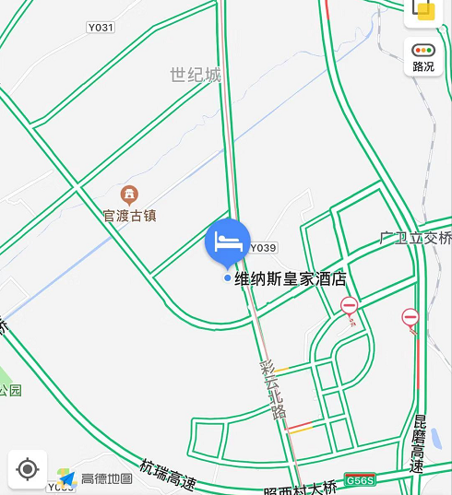
注：昆明长水国际机场：距离酒店约30公里，乘坐出租车约40分钟；
昆明南站：距离酒店约17公里，乘坐出租车约30分钟；
昆明火车站：距离酒店约13公里，乘坐出租车约30分钟。

